Крещенские купания в районе Щукино пройдут по адресу: ул. Авиационная, д. 79, корп. 1. (Яхт-клуб «Ривер – клаб»
11.01.2018
Купание в проруби на Крещение пройдут в районе Щукино в ночь с 18 на 19 января. В этом году было специально оборудовано место по адресу ул. Авиационная, д. 79, корп. 1. (Яхт-клуб «Ривер – клаб».
Место для купания будет оборудовано местами обогрева, безопасным подходом и спуском, точкой с горячими напитками.
Всю ночь будут дежурить спасатели, медицинские бригады и сотрудники полиции.
В МЧС рекомендуют участникам купаний не нырять со льда и находиться в воде не более одной минуты. Также не стоит купаться большими группами или, наоборот, в одиночку недопустимо купаться в нетрезвом виде, важно иметь с собой полотенце и сухие теплые вещи для переодевания.
Правильное купание — это купание с соблюдением всех мер безопасности и предписаний врачей. Если здоровье слабое, лучше не погружаться с головой, выходить из воды следует осторожно, чтобы не поскользнуться.
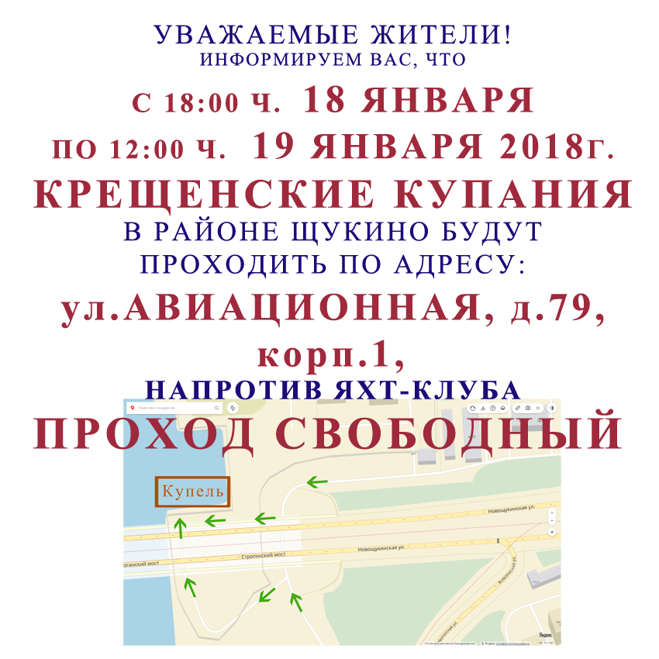

Адрес страницы: http://schukino.mos.ru/rubric/detail/7082924.html
Управа района Щукино города Москвы

